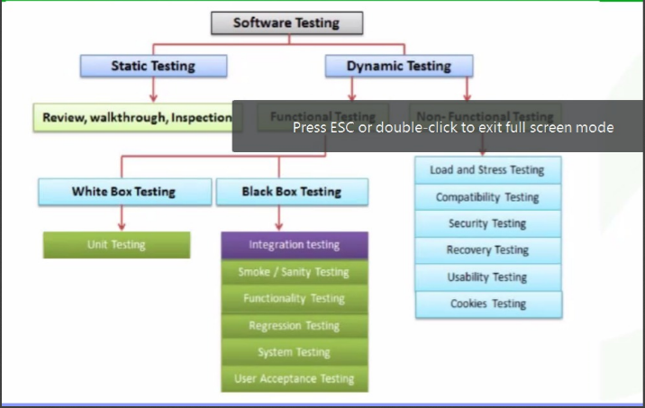

(52-53+37) 1. Beyaz kutu hangisi en iyi ifade eder? (Hangisi doğrudur?)

Birim testini veriyor + Entegrasyon testini veriyor.

Cevap: Beyaz kutu testi Birim düzeyde kod ile ilgilenir. Entegrasyon düzeyinde mimariyle ilgilenir.

(52-53+37) 2. Beyaz Kutu testi ile ilgisi hangisi doğrudur? ( Beyaz Kutu Component düzeyinde nasıl uygulanır, Regresyon düzeyinde nasıl uygulanır?)

Component (parça, bileşen) düzeyde Code incelemesi şeklinde olur,

Regresyon düzeyde Dizayn seviyesinde gibi bir şey

3. Regression testini sordular.

Özellikle sistem regresion ve birim regresionu ayırt etmeye yönelik bir soruydu.

4. Regresyon testi ile ilgili hangisi doğrudur/yanlıştır?

(Testler hangi test seviyelerinde nerde koşulur-→Önemli)

(37) 4. Regresyon testi ile ilgili hangisi doğrudur?

Cevap bu olabilir -> Tüm test aşamalarında uygulanır ve otomatikleştirir

(37) 5. Aşağıdakilerden hangisi regresyon testinin özelliklerindendir?

6. Aşağıdakilerden hangisi doğrudur?

(Test tasarım teknikleri ile ilgili şıklar vardı)

1. Beyaz kutu içeriğiyle ilgilenir, kara kutu sonucuyla ilgilenir.(Buna benzer olan şık doğru olabilir.)
2. Beyaz kutu dinamik, kara kutu statik test yapar.(Yanlış olabilir)
3. Beyaz kutu kara kutuya göre daha çok test yapar.(Yanlış olabilir)

(52-53+37) 7. Beyaz kutu ile ilgili hangisi doğrudur?

Cevap -> beyaz kutu sadece birim ve sistem seviyesinde yapılır.(Yanlış cevaplardan biri bu)

Bilgi: Kara kutu ve Beyaz kutu testleri her seviyede yapılır

(52-53+37) 8. Beyaz kutu testi ile ilgili hangisi doğrudur?

(52) 9. Tasarlanan test senaryosu tarafından yürütülen karar yönlerinin sayısını veya yüzdesini ölçen bir beyaz kutu test tekniğine denir.

( tüm yollar -> % 100 karar testi , 1 yol % komut testi) %’li ifadelere iyi bak (TEST KAPSAMI)

(50-52sf) 10. Aşağıdaki tekniklerden hangisi kara kutu teknikleridir?

Syllybus:

Denklik Paylarını Ayırma, Sınır Değer Analizi, **Karar Tablosu Testleri**, Durum Geçişi Testleri, Kullanım Senaryosu Testleri(tek şık, diğer şıklarda içine farklı test isimleri yerleştirilmiş, dikkatli olunmalı-birebir isimler iyi ezberlenmeli)

(50-52) 11. Black box ile ilgili 2. Soru var

(50) 12. Deneyime(tecrube) dayalı testlerle alakalı hangisi yanlıştır?

A) Test zaman sıkıntısı olmadığı zaman uygulanır. .(Cevap bu olabilir)

(50) 13. Deneyime(tecrube) dayalı testlerle alakalı hangisi doğrudur?

A) beyaz ve kara kutu testlerini destekler(tamamlayicidir)

B) kara kutu ve beyaz kutudan daha etkilidir.

C) kara kutu dinamik, beyaz kutu static test eder

Bu konu ile ilgili bendeki soru;

Test teknikleri ile ilgili ifadelerden hangisi doğrudur?

Deneyime dayali test teknikleri, beyaz ve kara kutu test tekniklerini tamamlayici niteliktedir seklinde bir şık vardi

(48-53) 14. Test tasarım teknikleri ile ilgili hangisi doğrudur?

(41-42) 15. Statik test ile ilgili hangisi yanlıştır?

Cevap böyle olabilir ->……………………………………….. Statik testler dinamik testler sonra koşulmalıdır. (şıklar uzun, önce doğru bir cümle var arkasından bu geliyor)

17. Statik analiz araçlarında bulunmaz?

1. Düşük MTV( Arıza arası ortalama zaman)
2. Kullanılmayan değişken
3. Sınır dışına çıkan durumlar
4. Koddaki söz dizimi, standart ihlali

Syllybus: Statik testlerin ek faydaları arasında aşağıdakiler sayılabilir:

Hataların daha verimli bir şekilde, dinamik testlerin yürütülmesinden önce bulunması ve düzeltilmesi • Dinamik testlerle kolayca bulunamayan hataların bulunması

• Gereksinimlerdeki tutarsızlıkları, belirsizlikleri, çelişkileri, çıkarmaları, yanlışlıkları ve fazlalıkları ortaya çıkararak tasarımdaki veya kodlamadaki hataların önlenmesi

• Yazılım geliştirme verimliliğinin artırılması (ör. gelişmiş tasarım ve daha sürdürülebilir kod sayesinde)

• Yazılım geliştirme maliyet ve süresinin düşürülmesi

18. Statik test araçları ile ilgili bir soru vardı

19. Statik analiz araçlarında bulunmaz?

A)Yüksel döngüsel karmaşıklık

B) koddaki düşük yorum

C)Ölü kod

D) yavaş tepki süresi > gibi bir şey (bu olabilir)

(3.1.3, P42) 20. Aşağıdaki bulgulardan hangisi statik testte bulunamaz? (Which of the following issues cannot be found with static testing?)

a) Yüksek bağlaşım

b) Tamamlanmamış gereksinimler

c) Yavaş tepki süresi (doğru olabilir)

d) Belirsiz değişkenler

(51) 21. CRM müşteri yönetimi diye bir şey var, müşteri yönetimi sistemini CRM’den ORP saklanır ve arşivlenir.

S1 – S5 arası bir diyagram mevcut. Bu sorunun sonunda bir hata diğer hatanın görünmesini engelliyor. Siz sistemde sadece bir hata görüyorsunuz. Aşağıdakilerden hangisi bu durumu en iyi şekilde açıklar.

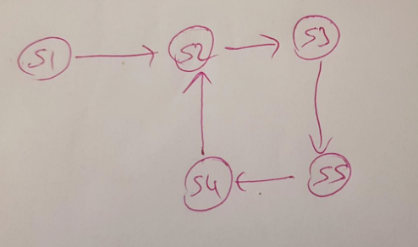 Cevap böyle olabilir -> Bir hata başka bir hatanın görünmesini engeller(gizler) manasında bir şık var.(Kaynak : Hata maskeleme)

22. Yazılım süreci ile alakalı uzun bir metin var. Verilen ifadenin şıklardan hangisine karşılık geldiği soruluyor?

Cevap: Her yazılım geliştirme aktivitesine(aşaması) karşılık(denk) gelen bir test aktivitesi(aşaması) vardır.

** Test aktiviteleri çok çeldirici.. iyi hazırlanmalı ***

23. Aşağıdakilerden hangisi doğrudur? (TEST SURECLERİ 2 Soru)

A)Test Analiz ve Tasarımı aşamasında senaryo belirlenir, sonra koşullar tasarlanır.(Yanlış olabilir) Bilgi: Once kosullar sonra senaryo, sonra test case’ler belirlenir.

B) Test Uyarlamayla ilgili bir tanım….

C)………. (Test Süreçleriyle ilgili tanımlar var)

(Mükerrer olabilir)24. Test koşullarının belirlenmesi ve………………………………

Cevap: Test Analiz ve Tasarım aşaması

25. Hangisi Test Analiz ve tasarım aşamasında yapılır?(Test analizi ile ilgili 2 soru vardı)

(19-21) 26. Test planlama ve analizi ile ilgili bir soru

(19-21) 27. Test Uyarlama ve Yürütme ile ilgili hangisi yanlıştır? > doğrudur da olabilir ?

Test ilerleme sonuçlarının test planında tanımlı çıkış kriterleriyle kıyaslanarak kontrolü

Syllybus: Test sonuçlarının ve kayıtlarının belirtilen kapsama kriterleriyle karşılaştırılarak kontrol edilmesi(BU aşama test gözetiminde geçiyor)

(19-21) 28. Test planlama ile ilgili aşağıdakilerden hangisi doğru değildir? (Çıkış kriterleri planlanır)

1. Test planinda cikis kriterleri

(sonuçla alakalı bir ifade vardı olabilir)

(Şıklardan biri bu olabilir: Test planlama testlerin yürütülmesi için gerekli kaynakların sağlanmasını içermez.)

C)Test metriklerinin seçilmesi(Doğru Cevap bu olmayabilir), sayfa59

D)Doküman şablonları oluşturma ile ilgili(Doğru Cevap bu olmayabilir)

29. Aşağıdakilerden hangisi yanlıştır?

Şıklardan biri: Gereksinimlerden oluşan test koşullarının analizi ve tasarlanması Test analiz ve tasarım aşamasında yapılır(Doğru şıklardan biri)

!!!!!(21-22+61) 30. Aşağıdakilerden hangisi test koşumunu gözlemlemek için kullanılan bir metrik değildir?

( **Syllybusda Metrik Tanımı:** Test senaryosunun koşturulması (örneğin,

çalıştırılmış/çalıştırılmamış test senaryolarının sayısı, (Bu olabilir)

başarılı/başarısız test senaryoları ve/veya

başarılı/başarısız test koşulları) )

sadece basarili ile baslayan bir cumle vardi.

(4. şık yanlış olan)

Cevaplardan biri >> Sorunun sonuna göre (değildir – öyledir ) soruya dikkat edilmeli

-Belirlenen test koşulları diye bir şey yazıyor

-Başarılı test senaryolarından yola cıkarak risk yüzdesini hesaplamakla ilgili bi şey :D

(15) 31. Aşağıdakilerden hangisi testin amaçlarından biri değildir ?

A) Hata kalmadığını ispatlamak gibi bir şıktı

B) Erken aşamalarda teste başlanarak olası hataların önüne geçmek

C) Kalite ile ilgili bir şık vardır

(4 tane araç seçimi konusu ile ilgili soru vardı.)

(71) 32. Test araçlarının kuruma sağladığı avantaj ve dezavantaj ile ilgili doğrudur?

A) Sadece ekibe yönelik hazırlanır -> bu yanlış

B) Başlangıçta ekibe yönelik sonra tümüne yönelik olmalı -> şeklinde bir şık vardı

33. Test araçlarının seçiminde neye dikkat edilir? /edilmez

(Şıklardan biri bununla alakalı: Sf: 72 Son adım olarak, aracın test edilen yazılımla ve mevcut altyapı dâhilinde etkin bir şekilde çalışıp çalışmadığını belirlemek veya gerekiyorsa aracı etkin şekilde kullanmak amacıyla bu altyapıda gereken değişiklikleri belirlemek için kavram kanıtlama (POC) değerlendirmesi yapılmalıdır.)(Cevap bu olabilir)

34. (Test araçları ile ilgili ) Kuruma araç alınacak, ne yapılmalı?

Cevap: İşe alındıktan sonra oryantasyon verilen eğitim

35. Aşağıdakilerden hangisi test araçlarında hangisi doğrudur?/yanlıştır?(Tartışılmalı)(3-4 test araci ile ilgili soru vardi)

1. Test araçlarında amaç manuel olarak yapılamayan test aktivitelerinin otomasyonudur.
2. Bazı test araçları yazılımcıların test uzmanlarından daha çok işine yarar

36. Bir tesise araç aldınız. Bu ilk aşamada nasıl kullanılır?

A)kurum maliyetine bakılmaksızın sadece teknik özellikleri test edilerek yapılır.

B)Sadece araç temin edenlerin katıldığı bir pilot proje yapılır.

C)Bütün tesisteki tüm kişilerle yapılır.

D)..........kodlama standartları,….. dikkate alınarak bir pilot proje yapılır.(Bu olabilir)

37. Pilot Proje ile ilgili bir soru vardı. Amacını soruyordu?

1. Etkilerini ölçmek gibi bir şık vardı ben onu işaretledim (73. sayfa)

38. Bir senaryo var. Sonunda test edilmesi mümkün olmuyor. Test edebilmek için bir araç alınıyor. Bu araç aşağıdakilerden hangisi kapsamındadır? (Fonksiyonel olmayan özellik )

1. Statik analiz araçları
2. Dinamik analiz araçları(SF 70)(BU olabilir)
3. Dinamik test araçları

39. Test araçları ile ilgili doğrudur?

A)çek/oynat ….. …………….(doğru cevap olabilir)

40. Mobil testing web testlerden daha zor ve karmaşıktır. Bu aşağıdakilerden hangisi ile en iyi açıklanabilir?(7 test prensibi)

A) yazılım testi projenin bağlamına ve koşuluna göre değişiklik gösterir.(BU olabilir)

B) Hiçbir şey %100 test edilemez

C) ardışık hatalarla ilgili bir şık

D)Hata kümelenmesi

41. Aşağıdakilerden hangisi ürün riskidir?

(eslestirme seklinde geliyor)  
Misal: 1-proje riski (egitim ve bilgi eksikligi gibi keywords)

2-3 ürün riski gibi (sistem, kullanıcı, ürün, product, etki gibi keywords)  
1)Siklardan birinde bilgi ve yetenek eksikligi vardi(proje)  
2) (proje ile alakali bir secenek vardi ama yerleri degisebiliyor)  
3)Sistem ile alakali bir cumle vardi (urun)  
4) Sistemdeki guvenlik acigi bilgisayar korsanlarina istemci tarafina komut saflarina enjekte edilmesine olanak saglar (urun riski)  
cvp: A 1-2 proje egitim ve bilgi eksikligi 3-4 ürün (sistem ve kullanıcı)

A) ürün canlıdayken kullanıcının yapamadığı bir fonksiyon(ürün riski)

B) Koşturulan senaryoların yeterince kaliteli olmaması

C) Geliştirilen yazılımın birlikte çalışmasının beklendiği diğer yazılımlarla etkileşim kuramaması

42. Aşağıdakilerden hangisi ürün riskidir?(Tartışılmalı)

A) Koşturulan senaryoların, gereksinimler,………..,………..düşük kaliteli olması

B) Geliştirilen yazılımın birlikte çalışmasının beklendiği diğer yazılımlarla etkileşim kuramaması

Bendeki bu konu ile ilgili soru;

Aşağıdakilerden hangisi ürün riskidir?(Tartışılmalı)

A) Fonksiyonel ve fonksiyonel olmayan gereksinimlerin istendiği gibi ya da tam olmamasi seklinde bir ifade

B) Geliştirilen yazılımın birlikte çalışmasının beklendiği diğer yazılımlarla etkileşim kuramaması

Diger iki şik bariz proje riskiydi

43. Hangisi proje riskidir.

44. Aşağıdakilerden hangisi Product Risktir. (İki ayrı soru)

C) masa ustu uygulamasinda bir hata var. (bu shik bu soruda olmayabilir)

(71) 45. Test otomasyonu ile ilgili hangisi yanlıştır?

A) Test otomasyonu beklenen sonuçlarla güncel sonuçları otomatik olarak karşılaştıramaz. Daha sonra bunların manuel olarak gerçekleşmesi gerekir.

46. Test otomasyonuyla ilgili hangisi doğrudur?

Cevap: Test otomasyonu testlerin tekrarlanabilir ve hızlı bir şekilde yürütülmesini sağlayan bir yöntemdir.

(24-26) 47. Aşağıdakilerden hangisi yazılımcı ile testerı en iyi şekilde tanımlar?

Cevap: Yazılımcı gereksinimleri baz alarak ortaya ürün çıkarır.

Tester ise doğası gereği ürünün hatalı olduğunu baz alır.

(1.5.1) 48. Testerın paydaşlara karşı yapacağı davranışlardan hangisinin sonucu negatif etkiye sahip olur? Çelişkili cevaplar varmış.(İnsan psikolojisi bölümü okunmalı mutlaka)

A) Bulduğu hatayı paydaşlara çok detaylı bir şekilde açıklar ve raporlar.

B) Paydaşlarla bir olup yazılımcınıı daha iyi bir yazılım ortaya çıkarmasını sağlar

C)Anladığına dair dönüt alması gibi bir şey vardı şıklarda

1. Bendeki şıklardan birinde raporlari, bilgileri objektif ve tarafsiz olarak paydaşlara aktarir gibi bir ifade vardi

***Syllybus****: Test uzmanları ve test yöneticilerinin, hataları, arızaları, test sonuçlarını, test ilerlemesini ve risklerini sağlıklı bir şekilde paylaşabilmesi ve meslektaşları ile olumlu ilişkiler kurabilmesi için iyi insan ilişkileri kurma becerilerine sahip olması gerekir. İyi iletişim kurmanın yollarına aşağıdakiler örnek verilebilir:*

*• Savaşarak değil iş birliği yaparak başlayın. Herkese daha iyi kalitede yazılımlar geliştirmek olan ortak amacınızı hatırlatın.*

*• Testin faydalarını vurgulayın. Örneğin, ürün sahiplerine onlarla paylaşacağınız hata bilgilerinin, kendi çalışma ürünlerini ve becerilerini geliştirmelerinde yardımcı olabileceğini anlatın. Kurum genelinde, testler sırasında bulunan ve çözülen hataların, zamandan ve paradan tasarruf sağlayacağını ve ürün kalitesindeki genel riski azaltacağını anlatın.*

*• Hatalı öğeyi oluşturan kişiyi eleştirmeden, test sonuçlarını ve diğer bulguları tarafsız ve gerçekçi bir şekilde iletin. Objektif ve gerçeklere dayalı hata raporları yazın ve bulguları gözden geçirin.*

*• Karşınızdaki kişinin nasıl hissettiğini ve verdiğiniz bilgilere olumsuz tepki vermesinin sebeplerini anlamaya çalışın.*

*• Karşınızdaki kişinin söylediğiniz şeyi anladığını ve kendinizin de onun söylediği şeyi anladığınızı doğrulayın*

(56) 49. Hangisi Tester’ı en iyi tanımlar(Şıkların hepsi doğru en iyi tanımı seçmemiz isteniyor)

50. Aşağıdaki özellikler şıklardan hangisinin yaptığı iştir?

*Test araçlarını kullanır

*Testleri koşturmak, sonuçlarını değerlendirmek ve beklenen sonuçlardan sapmaları dokümante etme

1. Test yöneticisi
2. Test uzmanı(Syllybusta otomasyon uzmanı geçmiyor, cevap test uzmanı)
3. Test otomasyon uzmanı

51. Aşağıdakilerden hangisi test uzmanını görevleri arasında yer alır demişti

Şıklarda test manager ın görevlerini yazmış bir şıkta da test uzmanını görevlerinden birini yazmıştı.(58)(Slybus okunmalı)

Test ortamı/ortamlarını tasarlamak, kurmak ve doğrulamak→Test uzmanı yapar

Hangi testlerin yapılacağına ve sıralamasına karar verir…

Test ortamının/ortamlarının uyarlanması hakkında karar vermek-→Test yöneticisi yapar

(Durum geçiş vs ona benzer 4-5 den fazla soru vardı, Durum geçişi komut testi, tablosu testiyle ilgili tablo soruları

Durum geçiş testi 51

Karar/Komut testi 52

Karar tablosu 51)

52. Equivalece Partitioning vardı valid-invalid Partitionslardan sadece Valid olanları soruyordu.

53. Bir soruda yine bir kod vermiş kaç farklı sonuç alınır diyordu 0,-1,1 sonuçları döndürüyordu ben o yüzden 3 yazdım

(diyagramlarda minimum test sayısına dikkat edilmeli.)

(52) 54. Komut sorusu.. cevap(2)

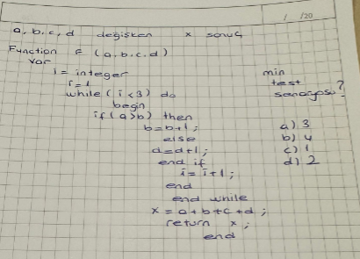

Çizimi bu şekilde olabilir.(sağdaki false kısmı yok)

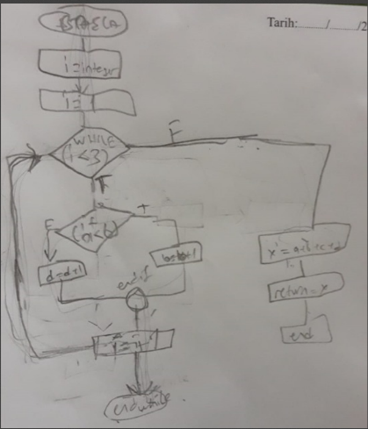

55. benzer bir soru daha vardı.(Karar kapsamı ile ilgili if’li)(Cevap:4)

Çizimi bu şekilde olabilir.

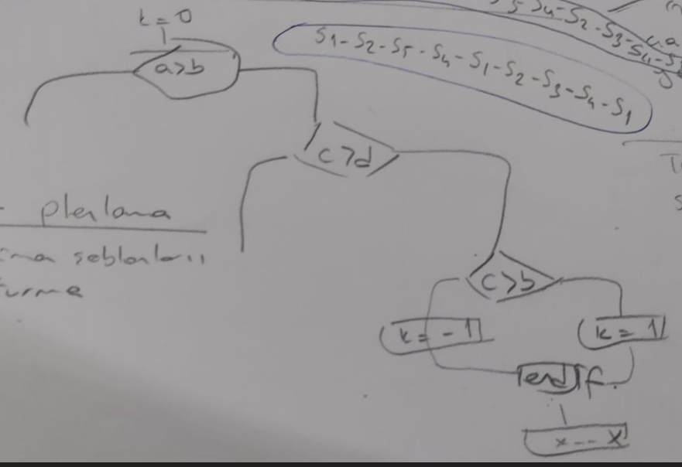

56. Diyagramı veriyor. Aşağıdakilerden hangisi minimum test sayısını karşılar?

A)S1 S2 S5 S4 S3 S4 S2 S3 S4 S1(Bu olabilir)

B)S1 S2 S5 S4 S1 S2 S3 S4 S1

**C) S1-S2-S5-S4-S1-S2-S3-S4-S1**

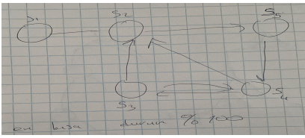

? 57. Motor gücü vergilendirme: Arabanın mtv sinin ne kadar çıkacağını hesaplıyor. 2 kriter var: motor gücü (P) ve emisyon seviyesi.. bunları birbirine harmanlayarak mtv si kaç çıkar?(sorunun içinde 6 farklı fiyat vardı)(cevap 6 olabilir)P1-P2-P3 minimum denklik payı ile kaç test yapılır?

Şıklar 3 6 9 12

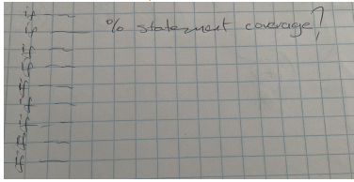

(51) 58. Tablo vardı. C1, C2 koşulları vardı. Minimum test sayısını soruyor.

Cevap B aşağıdaki soru çıktı

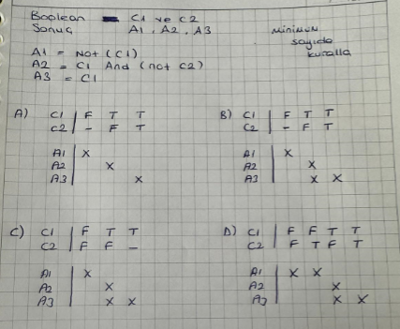

61. Windowsa göre bir C++ ile yazılan bir proje hazırlamışsın sonra Linux te kullanmaya devam edilmesini istiyorsun şeklinde bir açıklama bu durumda hangi testi yapman gerekir diyordu,,,, Bir uygulama var. 3 yıl piyasada kalıyor. Sonra bu uygulama geri çağrılıyor ve kaynak kodunda değişiklik yapılarak başka bir ortama(linux) aktarılıyor. Nasıl bir işlem yapılmış? Uzun bir soru.

1. Modifikasyon testi
2. Bakım Testinde Taşınabilirlik testi
3. Projeyi sonlandırma testi
4. Organizason testi

Cevapların hepsinde bakım var.

(34) 63. Beta sorusu : elif hoca lms videoları 3.video 14.soru (beta: müşteriler tarafından kendi sitelerinde gerçekleştirilir.

64. Aşağıdakilerden hangisi benzer bir olay raporu verebilir?

(2 tane olay raporu ile ilgili soru vardı )

Soeuyu yazx65. güvenlik uygulamasında 16 biti 0 yapmış ama 2 tane kapanmıyor bu olayı hangisi açıklar.(Karmaşık bir soruydu)

cevap: güvenlik uygulamasında 16 bit degerini 0 haline getirir

(Olay raporu-hata raporu: 66-67)

66. Etl uygulaması (ETL=çek, yürüt… ?tam hatırlamıyorum)ile ilgili soru (uygulamadaki hatadan bahsediliyor, gelen verilerin eksik olduğunu tespit ediyor bunun nasıl bir hata olduğunu sorulmus.)

A) Ortam fazı ile ilgili bir şık(Bu olabilir)

B) Kod (kodla ilgili bir shey vardi emin degilim)

Hata raporlama ile ilgili bölüm 5.6/sf 66

Yukaridaki sorunun bendeki sekli; belli bir testin asamalarini vermiş. 3 tane asama vardi. İlk aşamadaki görev verilerin sistemin bir yerinden alinip(yerin ismini de yaziyor) başka bir yere aktarilmasi gibi bir ifade vardi. Sonra diğer iki asamayi da yazmis.

Soru olarak; ilk aşamada verilerin alinamamasi gibi bir problem ortaya cikiyor. Bu durumda test uzmanin raporunda hangi bilginin bulunmamasi beklenir gibi bir soruydu

A)Ortam

B)Test Fazi (Bunu işaretledim ama emin değilim)

C)Problemin Olasi sebepleri

D)Beklenen ve gerçeklesen sonuclar

(27) 68. Bir ürün var. Müşteri ürün geliştirilirken küçük de olsa bir aşamasını görmek istiyor. Bunun için nasıl bir süreç izlenmelidir?

Cevap: artırımlı(olabilir)

Bendeki soruda da şık, artırımlı yazılım şeklindeydi döngüsel kelimesi yoktu (bunu işaretledim)

Şıklardan birinde: döngüsel artırımlı ifadesi olabilir

(38-39) 69. Hava trafik kontrolünde bir yazılımın belli bir periyotta 0.5 saniyede bir hata payı vardır. Bunu aşağıdakilerden hangisi en iyi karşılar?

Kontrol sisteminde aksama süresi aylık 0.5 den fazla olamaz. Aksama süresi sistemin bir arızadan sonra çalışmadığı süreyi gösteriyor.

Verimlilik

Taşınabilirlik

Güvenirlilik

Kullanılabilirlik(Bu olabilir)

70. betikle ilgili bir soru vardır(sf 71)

A) Zaman içinde değiştikçe ve geliştikçe üretilen betiklerin zamanla bakımı gerekir gibi bir şıktı.(Cevap bu olabilir.)

B) Veri güdümlü test yaklaşımının özellikler ve betiklerle ilgili bir şık

C) Aksiyon kelimesi güdümlü test yaklaşımı özellikler ve betiklerle ilgili bir şık

(Şıklardan birinde Test uzmanının oluşturulan betiklere hakim olmasına gerek yoktur gibi ifadeler vardı)

71. Aşağıdakilerden hangisi Walkthrough (ÜZERİNDEN GEÇME) ve Technical review (Teknik Gözden Geçirme) için ortak özelliktir?

A) Use of checklists (optional demiyordu)

B) Scribe is mandatory (katip/kaydedici/yazar zorunludur)

C)Review meeting Author tarafından yapılır

D) Individual preparation before the review meeting is required(bireysel ön hazırlık gerekli)

73. İyi bir testin karakteristiğini soruyordu

Test analizi

Test planlaması

Kara kutu testleri hangileri

74. Asagidakilerden hangisi testin tipik hedeflerinden biridir/ ya da değildir seklindeydi

Şıklari hatirlamiyorum ama test amaclari ile ilgili genel ifadeler vardi

75.Bire bir simülasyon ortaminda yapilan test ile ilgili bir soru vardi ama Şıklari hatirlamiyorum